附件：参考格式
日照东方电机有限公司
邮编：276826，通讯地址:日照市高新区电子信息产业园B11
网址:www.rzoriental.con
联系人:裴 然，联系电话：0633-8088961，手机：18806338161
电子邮箱：345103266@qq.com，传真：0510-80257007

技术持有单位简介
日照东方电机有限公司位于山东省日照市东港区高新技术产业园，是一家着重于研发各种专用低速大扭矩永磁电机及大中型永磁电机的高新技术企业。公司拥有先进的生产理念、雄厚的技术实力、齐全的工艺装备及先进的检测与试验设备。具备大中型永磁电机的研发、生产与试验能力，是国内大中型永磁电动机的主要生产厂家之一。
永磁电机专用实验室配有试验台、测试专用控制系统、检测仪表及负载试验设备，拥有水循环冷却系统与风机冷却系统、起动转矩液压测试系统、可调试验负载等，可进行各类永磁电机的负载试验、过载试验、负载起动试验、温升试验等。电机测试功率范围30-3000kW、转速范围0-500r/min，直接转矩测试0～200,000N•m，具备多种品牌永磁电机控制系统，可进行无感控制、有感控制，满足各种低速大功率永磁同步电机的试验要求。
日照东方电机产品涉及港口、船舶、煤炭、水利、矿山、石油石化、电力等诸多领域，至今已有多个研发项目取得良好效果，得到客户赞许及认可，为公司赢得了极高的声誉，并赢得了与客户的长期合作关系。

技术名称：低扬程大流量泵用永磁电动驱动系统
1.技术所属领域及适用范围
在引水调水、防洪排涝、污水处理、农田灌溉、河道治理、环境保护等方面，可应用于水利领域，水利工程及相关工程中的低杨程大流量水泵（潜水贯流泵、竖井贯流泵、斜式轴流泵）等设备。功率范围：15kw --2500kw ；电压等级：380V--10000V 。
2.成果来源
自主研发。 在水利工程的建设和管理中，各种类型的水泵都是其主要的工程设施。在长三角平原地区，这些水机设备都有一个共同的特点，即低扬程和大流量。低扬程一般指净扬程5m以下，大流量一般是指以m3/s为单位的流量。因此平原地区水利工程的水机设备多为400r/min以下的低速泵。目前绝大多数低速泵是依靠异步电机+减速机或直接采用低速异步电机来驱动的。这二种水泵驱动方式，前者系统效率低，驱动方式复杂，噪音振动大，后者电机功率因素低，体积大等问题比较突出。
随着稀土永磁材料的问世，节能、高效、环保的永磁同步电机出现，尤其是低速大扭矩永磁同步驱动系统，更为水利工程低速泵的驱动系统提供了一种新型的节能环保产品。
3.技术现状及指标
（1）技术现状
目前绝大多数低转速是依靠“异步电机+减速机”或直接采用低速异步电机来驱动，相比较而言，此类低速泵系统效率低、噪音大、振动大；而用低速异步电机直接驱动，效率低、功率因数低、体积大等问题比较突出。
日照东方电机研发生产的低速大扭矩永磁电机，采用最新的电磁方案和结构设计，具有体积小、重量轻、扭矩密度大、效率高、功率因数高、过载能力强等优点，可广泛应用于各种低速大扭矩传动设备。配套使用低速大扭矩永磁电机专用控制系统，实现了电机转速的平滑控制，启动电流小、操作简单。
其控制系统的核心为IGBT半导体开关器件及其驱动模块，选用成熟的高性能器件，电流裕量大，经过反复试验和严格测试，安全可靠、故障率低。
提供操作屏，方便实现各种功能的设定和状态指示，可随时监控输出转速、电机电流等参数，而且可以随时查询故障记录和所有操作记录。操作界面直观、清晰，使用方便。
（2）具体技术指标
效 率： ≥97.5% 功率因数： ≥0.98
最大转矩倍数： 2.0 噪 声： ≤78（dB）
振 动： ≤10（μm） 绕组温升： ≤25K
防护等级： IP68
与同功率，同转速，同转矩异步电机驱动系统相比较：
①.节能率≥25%； ②.投资成本≤15%
4.应用案例
案例01
（1）实施地点：技术应用地点在上海西大盈泵闸， 在西大盈泵闸首次采用了永磁电机用于潜水贯流泵。西大盈泵闸位于上海市青浦区赵屯镇蔡家村。西大盈河北接吴淞江，南连黄浦江上游，全长约50公里，是青浦区境内一条骨干河道。新建泵闸由15m³/s双向泵站和12m节制闸组成。其主要任务是防洪排涝、引排水改善水环境，兼顾船只通航。
（2）实施内容及成效：泵站共设3台双向潜水贯流泵，单泵设计流量5m3/s，正向设计扬程1.6m，反向设计扬程1.0m。配套电机功率为250KW，电压等级0.4KV。泵组叶轮中心安装高程为-0.5m。为满足水泵运行要求，水泵两侧流道各设一道工作闸门，工作闸门均采用液压启闭方式。采用潜水永磁电机作为贯流泵的配套电机，实现了电机运行的低温升、低噪音、低振动，解决了以往异步电机功率因素过低、无功功率过大的问题，实现节能20%以上的目标。
西大盈泵闸工程自从2016年08月运行至今三年多，电机运行正常，启动可靠，满足工程设计与规范的要求。并且，该产品节能效果明显，运行噪声低，是理想的节能环保产品。
改造前后数据对比:
项目参数 | 现使用方案：永磁电机 | 原设计方案：低速异步电机
额定功率（kW） | 250 | 250
额定电压（V） | 400 | 400
额定电流（A） | 375.8 | 590
额定频率（Hz） | 50 | 50
同步转速（r/min） | 250 | 250
效率 | ≥97% | ≥92%
功率因素 | ≥0.97 | ≥0.66
最大转矩倍数 | 2.0 | 1.6
堵转电流倍数 | 0 | 5.0
噪声（dB） | ≤80 | ≤85
振动（μm） | ≤20 | ≤50
绕组温升 | ≤35K | ≤60K
防护等级 | IP68 | IP68
铁芯外径（mm） | 850 | 990
电机有效部分长度（mm） | 1290 | 1980

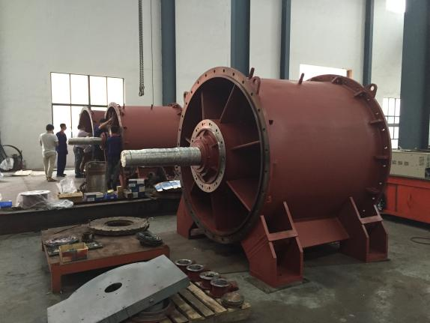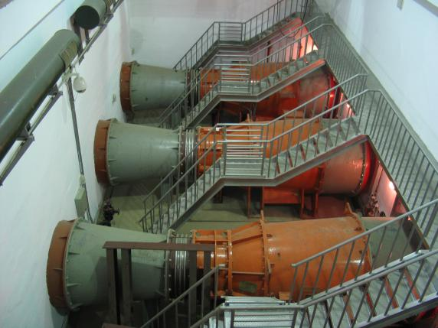
图1、永磁电机出厂前试验 图2、上海西大盈泵闸
案例02
(1）实施地点：技术应用地点在上海淀东泵闸，引水泵站位于上海莘庄，其功能主要是引清调水，年运行时间3000h以上。泵站采用4台潜水贯流泵，斜20°安装，单台流量5m3/s，设计扬程1.50m，配套电机功率185KW，0.4kV，配套ABB ACS880变频器。
（2）实施内容及成效：泵站采用4台潜水贯流泵，斜20°安装，单台流量5m3/s，设计扬程1.50m，配套电机功率185KW，0.4kV，配套ABB ACS880变频器。
改造前后数据对比:
项目参数 | 改进方案：永磁直驱电机 | 原方案：低速异步电机
额定功率（kW） | 185 | 185
额定电压（V） | 380 | 380
额定电流（A） | 302 | 490
额定频率（Hz） | 50 | 50
同步转速（r/min） | 250 | 250
效率 | 96.7% | 91%
功率因素 | 0.99 | 0.64
最大转矩倍数 | 2.0 | 2.3
堵转电流倍数 | 0 | 3.5
噪声（dB） | ≤80 | ≤85
振动（μm） | ≤20 | ≤50
绕组温升 | ≤35K | ≤60K
防护等级 | IP68 | IP68
铁芯外径（mm） | 850 | 850
电机有效部分长度（mm） | 1015 | 1675

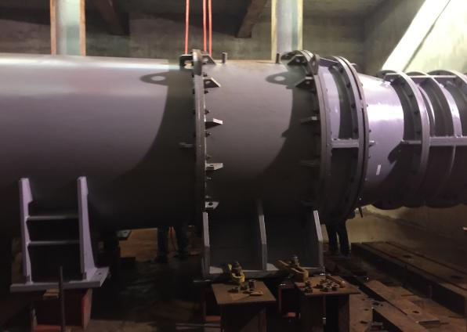
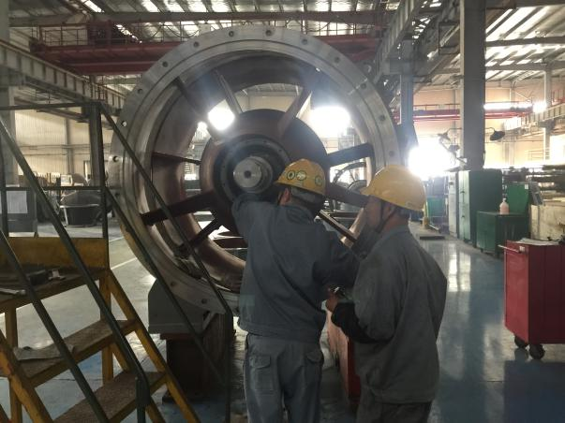
图3、永磁电机装配过程 图4、安装现场
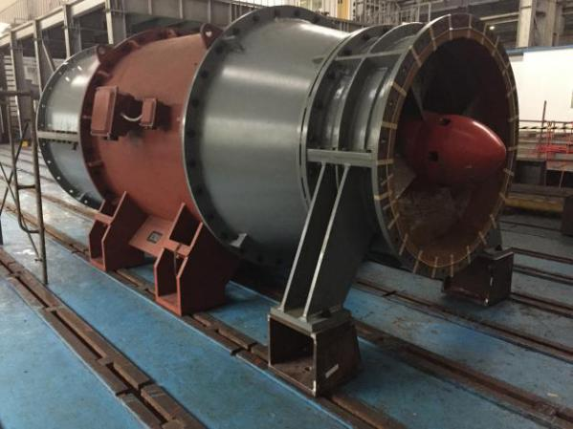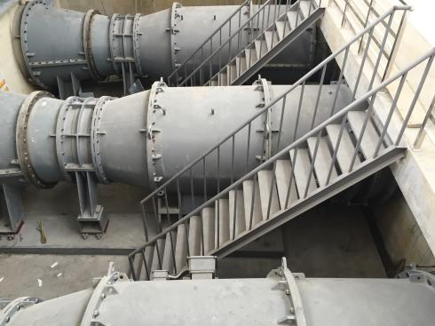
图5、装配完成 图6、安装后照片

